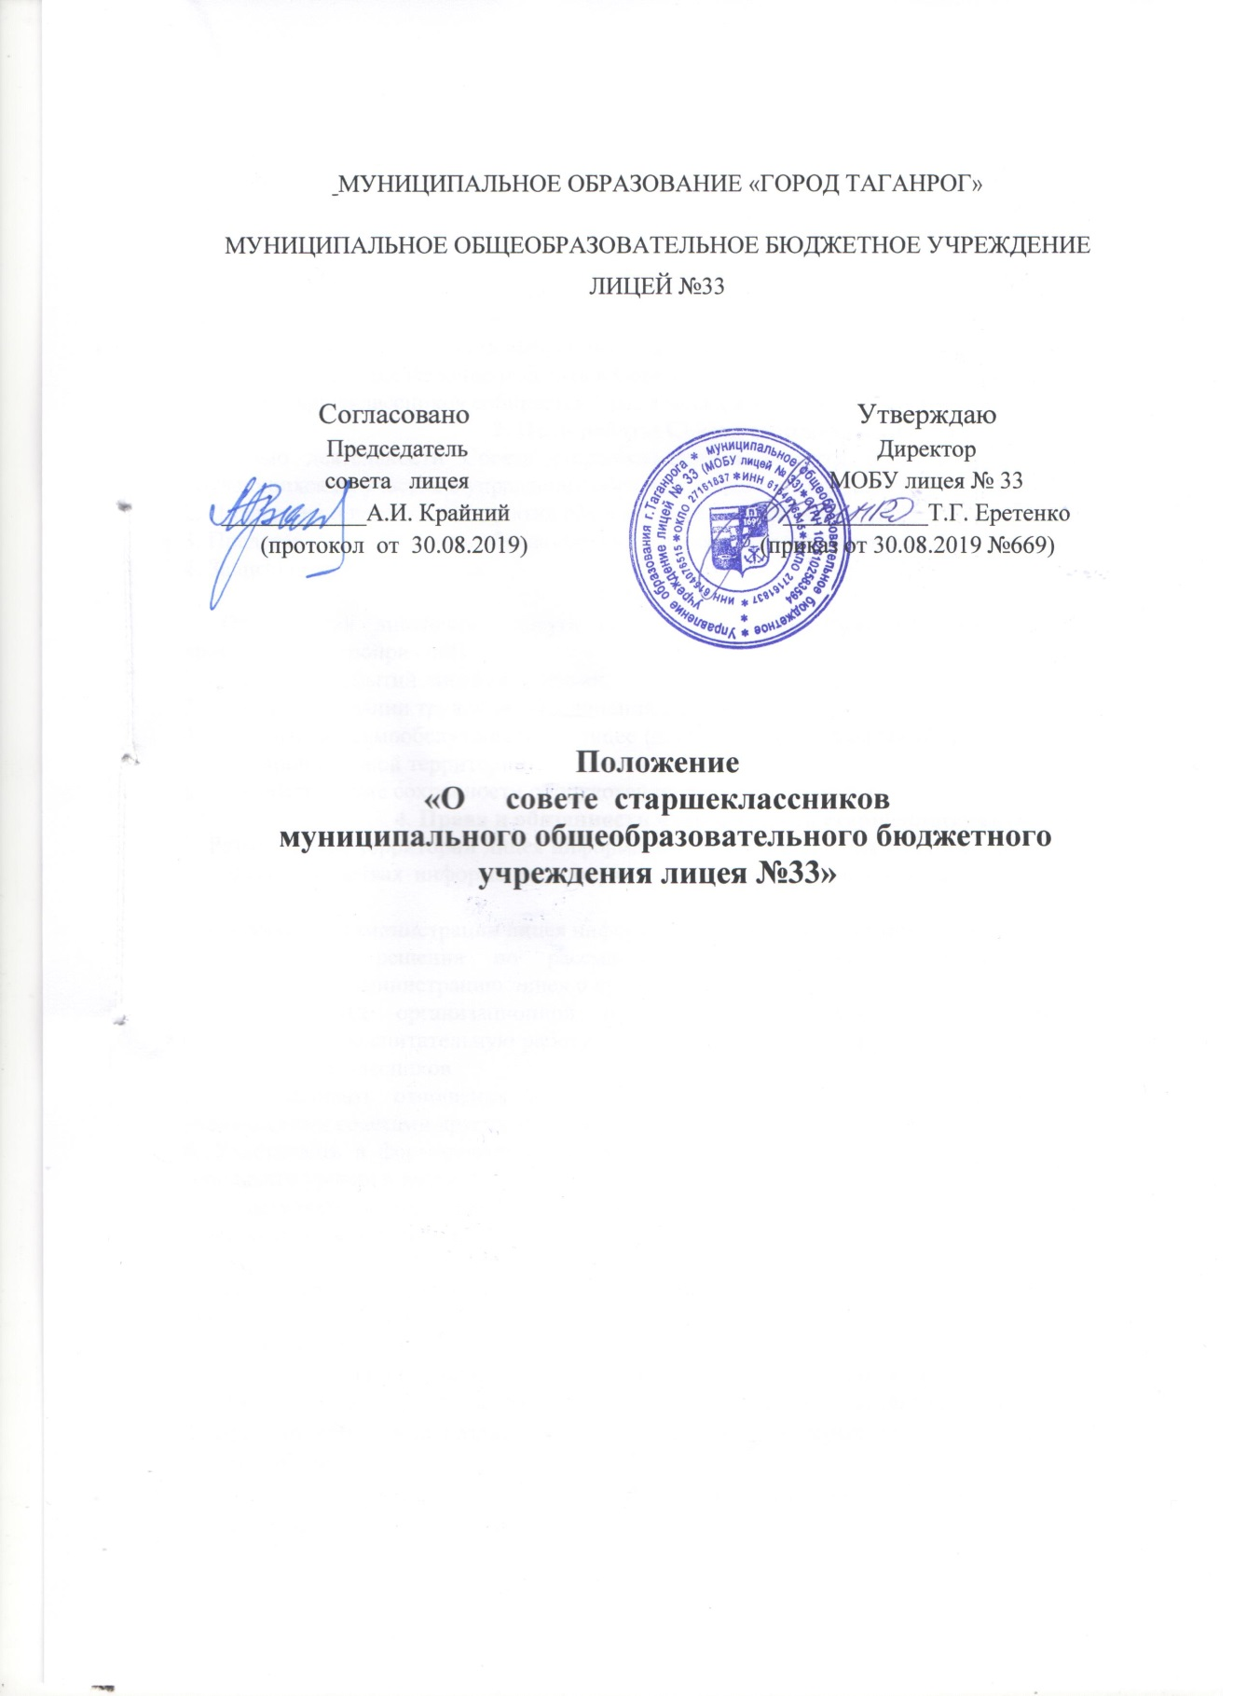

1. Общие положения.
1. Совет старшеклассников является выборным органом ученического самоуправления лицея.
2. Совет старшеклассников действует на основании действующих законодательства, Устава лицея и настоящего положения.
3. Совет старшеклассников участвует в планировании и организации внеклассных мероприятий с обучающимися.
4. Членами Совета могут быть выбранные классом обучающиеся (1-2 человека от 8-11 класса), имеющие желание работать в Совете.
5. Совет старшеклассников собирается 1 раз в месяц и по мере необходимости.
2. Цели работы Совета старшеклассников.
1. Целью деятельности Совета старшеклассников является реализация права обучающихся на участие в управлении образовательной организацией.
2. Поддержка и развитие инициатив обучающихся в лицейской жизни.
3. Представление интересов обучающихся в процессе управлениялицеем.
4. Защита прав обучающихся.
3. Задачи.
1. Организация лицейского досуга обучающихся (подготовка и проведение внеклассных мероприятий).
2. Освещение событий лицейской жизни.
3. Участие в создании трудовых объединений обучающихся.
4. Организация самообслуживания в лицее (дежурство, генеральные уборки, в т.ч. уборка пришкольной территории).
5. Способствование сохранности оборудования учебных кабинетов.
4. Права и обязанности членов Совета старшеклассников.
1. Размещать на территории лицея информацию в отведенных для этого местах и в лицейских средствах информации, получать время для выступления на классных часах.
2. Получать от администрации лицея информацию по вопросам жизни лицея.
3. Принимать решения по рассматриваемым вопросам, информировать обучающихся, администрацию лицея о принятых решениях.
4. Пользоваться организационной поддержкой должностных лиц лицея, отвечающих за воспитательную работу, при подготовке и проведении мероприятий Совета старшеклассников.
5. Устанавливать отношения и организовывать совместную деятельность с ученическими советами других учебных заведений.
6. Участвовать в формировании состава лицейских делегаций на мероприятиях городского уровня и выше.
7. Участвовать в разрешении конфликтных ситуации между обучающимися, учителями и их родителями.
8. Каждый член совета обязан:
- присутствовать на каждом заседании Совета;
- выступать с предложениями по работе;
- выполнять поручения Совета.
5. Порядок формирования и структура Совета старшеклассников.
1. Совет старшеклассников формируется на выборной основе на один год.
2. При Детском совете создаются советы, каждый из которых отвечает за свой участок работы:
- совет по культуре – за проведение в лицея культурных мероприятий: концертов, дискотек, вечеров;
- художественно-оформительский – за своевременное информирование о предстоящих лицейских мероприятиях и подведении итогов прошедших;
- совет дисциплины и порядка – за организацию дежурства в лицее и за соблюдение Устава лицея;
- совет по физкультуре и спорту – за спортивные мероприятия в лицее;
- совет учёбы и науки – за организацию учебно-познавательной деятельности обучающихся как на уроке, так и во внеурочное время;
- совет по благоустройству - проведению акций по уборке классов, территории лицея, экологической эстафеты.
6. Заключение.
1. Настоящее положение вступает в силу с момента утверждения.

